Pin rouge, Red Pine (Pinus resinosa)
Autres noms : pin de Norvège, pin résineux

Caractéristiques
Zone de rusticité : 2b
Exposition : soleil
Croissance : moyenne
Couleur : vert foncé
Enracinement : profond, racines étendues
Valeur ornementale : moyenne
Aspect : port ovoïde ; tronc droit et dégarni ; écorce rougeâtre, écailleuse et crevassée
Usages : écran, massif et naturalisation

Besoins
Sol : pauvre, argileux, loameux, sablonneux
Humidité : faible PH : acide
Compactage : faible tolérance
Sels de déglaçage : faible tolérance

Dimension à maturité
Hauteur : 24 m (79 pi) Largeur : 12 m (39 pi)

Espacement sécuritaire pour les lignes électriques d’Hydro-Québec : 9 m (29,5 pi)

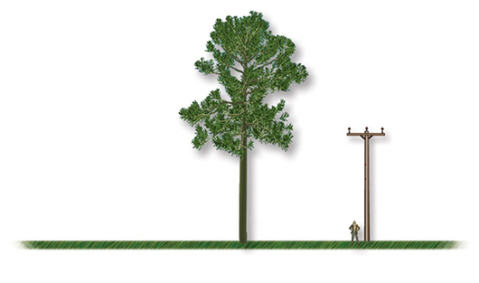
Pin rouge, Red Pine (Pinus resinosa)

